Урок: Дата: 13.12.21 Клас: 5
Тема: Прямокутний паралелепіпед
Мета:
* навчальна – познайомити учнів з поняттям прямокутного паралелепіпеда, формулами знаходження довжини ребер та площі поверхні;
* розвивальна – розвивати логічне мислення при розв`язуванні задач, обчислювальні навички;
* виховна – виховувати уважність, дисциплінованість, охайність роботи в зошитах.
Тип уроку: формування умінь і навичок
Обладнання: презентація, предмети для демонстрації, картки, олівці, підручник

Хід уроку | Вид роботи
І. Організаційний момент

Привітання, налаштування на роботу, перевірка присутності учнів на занятті.

ІІ. Перевірка домашнього завдання

Перевірка наявності домашнього завдання
ІІІ. Актуалізація опорних знань  На попередніх уроках, ми з Вами згадували як знаходити площу квадрата та прямокутника. Зараз нам потрібно згадати як це робити, пропоную вам для цього розв`язати дві невеличкі задачі.  1) Поп Іт – улюблена іграшка багатьох дітей. В нашому випадку вона має форму квадрата. Знайдіть його площу, вимірявши сторони антистреса. (12·12= 144 см²)  2)У кожного на парті знаходяться шаблони прямокутника, вони різного розміру та кольору. Вам потрібно знайти площу фігури (прямокутника), вимірявши лінійкою сторони (довжину та ширину). | Робота в групах  Робота в парах
ІV. Мотивація навчальної діяльності  Діти, на вчительському столі Ви бачите різні предмети, з якими ми часто зустрічаємося в повсякденному житті (скарбничка, мило, упаковка під зубної пасти, коробок, підручник тощо ). Як Ви вважаєте, що в них спільного? З яких геометричних фігур складаються дані предмети? | Проблемне питання
V. Повідомлення теми, мети, завдань уроку

Сьогоднішній урок, ми присвятимо вивченню нової для вас геометричної фігури, яка називається прямокутний паралелепіпед. Назва якого з давньогрецької перекладається, як «площі, які йдуть поруч». Також дізнаємося деякі властивості та формулу для знаходження площі даної фігури.

VІ. Вивчення нового матеріалу  Насправді ми часто зустрічаємо предмети, які мають схожу форму. Вони можуть бути зроблені з різного матеріалу і пофарбовані в різні кольори, але формою вони нагадують один одного. Наприклад: коробка, шафа, колонки і т.д.  Усі вони нагадують формою зображений на малюнку предмет. (малюнок на дошці)  Для того, щоб ви навчились вірно «бачити» всі елементи прямокутного паралелепіпеду, потрібно навчитись зображати його схематично. Нам в цьому допоможе шаблон, який знаходиться у вас на партах та кольорові олівці. (картки-шаблони вкласти в зошити)  Помічаємо:  Вершини - червоним кольором  Ребра – синім  Грані. Нижню та верхню основу – жовтим  Бічні грані – зеленим  Ребра - називають висотами.  З кожної вершини виходить про три ребра.  Довжини цих ребер – це ширина, довжина і висота. (позначаються a, b, c).  Сума довжин усіх ребер: L=4 (a + b + c)  Його поверхню утворюють - прямокутники.  Площа поверхні прямокутного паралелепіпеда – це сума площ усіх його граней. А грані складаються з прямокутників.  У двох граней довжини сторін дорівнюють a і b. Площа кожної з них дорівнює ab. Площа кожної наступної грані – bc, а двох, що залишилися = ac. Отже,  S = 2 (ab + bc + ac) | Розповідь з демонстрацією  Картка для учнів  Робота з готовим малюнком
  Прямокутний паралелепіпед
  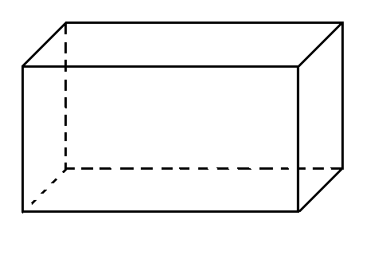 | Вершин –  Ребер –  Граней –  Ширина =  Довжина =  Висота =  Площа фігури:
  Прямокутний паралелепіпед
  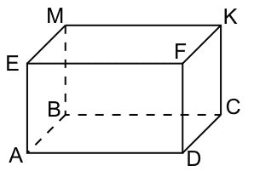 | Вершин – 8 (A,B,C,D.E,M,K,D  Ребер – 12 (AE=BM=CK=DF, AB=DC=EM=FK, AD=BC=EF=MK  Граней – 6 (ABCD= EMKF, AEMB=DFKC, AEFD=BMKC  Ширина = a  Довжина = b  Висота = c  Площа фігури:  S = 2 (ab + bc + ac)
VІІ. Фізкультхвилинка
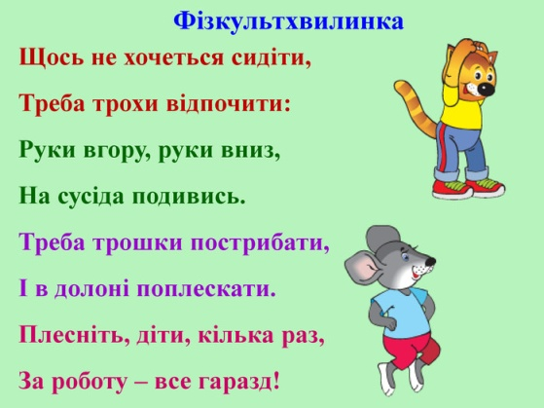

VІІІ. Розв`язування вправ  Задача 1  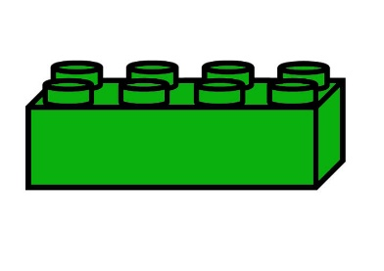  У Вас у кожного на парті лежать цеглинки конструктора Лего. Обчисліть довжину ребер прямокутного паралелепіпеда вимірявши ширину, довжину та висоту.  Задача 844. Обчисли суму довжин усіх ребер та площу поверхні паралелепіпеда зображеного на малюнку.  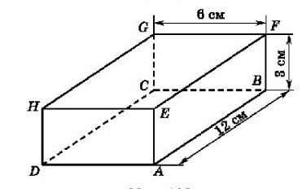  Сума ребер дорівнює: 4·6 + 4·12 + 4·3 = 84 см  Площа поверхні паралелепіпеда: S = 2 · (3·6 + 3·12 + 6·12 = 2·132 = 264 см²  Задача. (демонстрація поштової коробки)  Скільки необхідно фарби для зафарбування коробки, якщо висота, ширина та довжина коробки складає 20, 30, 60 см відповідно? Витрата фарби складає 1 г на кожні 100 см².  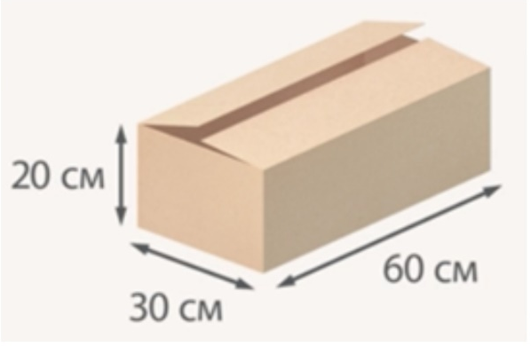  S = 2 (30*60 + 60*20 + 30*20) = 2*(1800 + 1200 + 600) = 2*3600 = 7200 см²  Так як, витрата фарби складає 1 г на кожні 100 см² : 7200 / 100 = 72 г  Задача 860 (додатково)  Акваріум має форму прямокутного паралелепіпеда. Його бічні стінки скляні. Визнач площу поверхні скла, якщо довжина акваріума 50 см, ширина 20 см, а висота 40 см.  S = 2 (20*50 + 20*40 + 50*40) = 2*(1000 + 800 + 2000) = 2*3800 = 7600 см² | Розв`язування  біля дошки  «ланцюжок»
IX. Рефлексія. Оцінювання  -Діти, ось і наш урок підходить до завершення. Скажіть будь ласка, що нового ви сьогодні дізнались.  . | Відповіді учнів
X. Домашнє завдання  Параграф 25, вивчити нові терміни та формули  впр. 860, 840 (4-5) | Обговорення

